*Ни одна наука так не укрепляет веру в силу человеческого разума, как математика.*

Польский ученый, математик  Гуго Штейнгауз

**Неравенство Коши**

    К числу наиболее часто встречающихся в математике числовых неравенств относится неравенство: «среднее арифметическое двух или более неотрицательных чисел больше или равно их среднему геометрическому». Такое неравенство носит имя французского математика и механика Огюстена Луи Коши (1789 – 1857).

    Неравенство Коши применяется во многих разделах школьной математики. Особенно эффективно его применение при доказательстве неравенств и при решении некоторых уравнений повышенной сложности.

Основные определения

В школьной математике числовое неравенство Коши обычно используется в упрощенной формулировке:  если  https://lh6.googleusercontent.com/UJ5lm7w_YQyt2fHRIZu2wZr7y6ymhcwbZ211ulhN9Nrz_dZSAQ8FUKgUQEQNLnYro41qGYcTqJy5si9iWSi0Hb5Po_blJHwEyyUY9ZdYHwjo3ezHphw3bbh-jFMWB1dhLM9J43NbGD2-KRIBKQ  и  https://lh3.googleusercontent.com/gQUOZfvr-VYO2gcPlgO_zO85P95z6i19agDxM5nOPEuwoatlQEiqdCqgd9zd8Cqxj5t8xQDaam5WjwDdFfgPx-vBpXmaoXd6PKNMiz6Evg3I9rxqZITmU5Sd7HKjqZ2rWdM8ncwHLteM1Wg_HQ, то

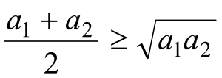.               (1)

Доказательство: так как https://lh6.googleusercontent.com/TK2vTyDDkl8ZkOuHHu9WBKR7rdojR9n_b7phtnuxV_rYN3uXE3FZQHh-k2Kl5SloaocIO3u4zcCkmSF6Lg4nCQ_J3n1SB_sEjB-0oKXuoqKIsYoET7xWEWmXmRlqnHESRTsCx3xS9uEfnPYcjgи https://lh3.googleusercontent.com/QNPlgyLO2xGcRrwjS5U39uiQMNNcdanT3r7Fewe86jJv1J_m9IX19ulfAgqO04X5hWWR3uuKH3AwJyc1c5ITDlqCBHPNOn6ddulcocjTO0WH0vXUMcgEbqOjvR9mSkM6q16eJDLBotSysPqrag, то выражение 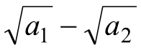 имеет смысл  и  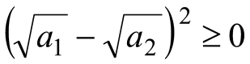,  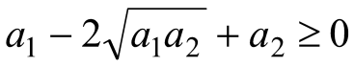,  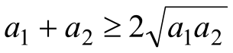.

Следует заметить, что неравенство (1) обращается в равенство тогда и только тогда, когда  https://lh5.googleusercontent.com/zTP9tnAcpKymrJv8D-10q0t78Ad_s-xYz82HgSzbTE_TCKPFlEuftIFkOAHq8QteVi9xnT0OfNJmOvbn3mVmQtNI_WCk79aAHyWSdRJeWj__izqfYb8_yL_Q0_TGB8ISuqB2CUwghIlF469iAg. Это замечание особенно важно использовать при решении уравнений.

Если в неравенстве (1) положить  https://lh3.googleusercontent.com/6y6_8d_VUXe0mdaMrsnVqlT9Z3F-2qx2_-FCtwGln3B__qg-TEO2hdxLnY56de0jgfX0NMdaXo_Isc5WT4Ve1w2SPwGFYA3I4wXTHA10gT2W7hz8oPWxXVtrVXRk-Yhnnkfjltm62kHi7WXvPw  и  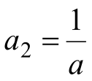, где  https://lh5.googleusercontent.com/-gdzKnYbqN3_5oFoq9sA-KFMKiOtVGIjde2D62SzcvXae5iqrQ0N5YHpzXjv9tXgQ3TvCZwl9Fkro4RdkqhUahe2hbVkb3x2Kbaz4V362tUWEnIgmDVjAMv6vldD8eL1H-g_P84cgSCyVbRcWQ, то получим неравенство

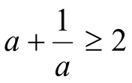.               (2)

Здесь равенство достигается в том и только в том случае, когда  https://lh6.googleusercontent.com/MNb6QXqcNy3_gH1c62bLdxbDsfw8lqAQIXof7xTFM4N3TVpJfhMas8B-KygrvgMRFfm6IQWBi3co0p5s1-gba-zqeoIav61QZywGTX5O22zeat0WY-qeVFEhwgzGaELoavwezZWRoNlnXg7lqg.

Если обе части неравенства (2) умножить на  https://lh4.googleusercontent.com/r8pRI8Qp04m3cFKCdj7UZGaL7BTStdVd9wMuvmvYfHevuVtkM1ssoBflCPCPSVnB1OCv49MbLjyN40g-hB7npsMnCdTVzlPDzXvNM3Li4fOUTfRThFnCKZBaBgT6vOurKo5MQeC7D0bYVZ-Aqg, то неравенство (2) примет вид

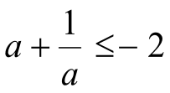,               (3)

где  https://lh4.googleusercontent.com/r9JTI1A9xmH_WQK56N-YiPxMV_5p2USOvonnsTOJZZzvPxn38W_kC4rMbSEOBOA7tCyHL2r6aVlFgIT6k9C2yGw9ayA_6G7ST-6FpJaM3ipW01RTkCYn3aWmo2klDSbs79mwRrDpYzdpdtBU4w. Равенство в (3) имеет место тогда и только тогда, когда  https://lh6.googleusercontent.com/8ezEOEbPcpltDwRzh7UusDg0zuMHbXDZINER4SzD7MA2iO4UDOnupKh2WJjXfXVNMcewaBJLYZTrAUoqqokozt5VMjdpvkhVRn_o7bB9HF_ygmsBUtmMPumbFM9FRuFPfBlLOdhzmcb4A-oSig.

В общей форме неравенство Коши формулируется следующим образом:  если  https://lh5.googleusercontent.com/VQK_qqRuUrRVmUBiSY-ttJlZsbRofkesiY2Qc3FCTIA8ousIuPURA48_Z2dIKgY6KdfIVSaJosLoIQu1Vl6TokZTs7zVuhIjtxbBQ1zJWNkZ1trr8-G3_dVDlTQcW44ml9S1wgVr8Q5Ghq9tKw,  то

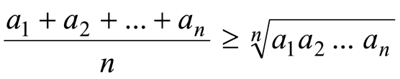,               (4)

где 123456.png.  Причем неравенство (4) превращается в равенство тогда и только тогда, когда 123456.png.

Неравенство (4) можно вывести различными способами. Например, в учебном пособии автора «Математика для старшеклассников: задачи повышенной сложности» (М.: КД «Либроком» / URSS, 2017) приведено доказательство неравенства (4) методом математической индукции.

    Рассмотрим применение неравенства Коши при доказательстве неравенств и при решении уравнений повышенной сложности.

Доказательство неравенств

Пример 1. Доказать неравенство

https://lh4.googleusercontent.com/xdd_L-JR4vwC-Tp61hAe413Gs-4KwlcBiGL8BHyJ7fNXLUnG3kqO6FFEg6u2aq82EgNrILf3Xa5BfeK410jkd4hYIfTwZII918GzC0EJyw7FVZnqK1y-UhnL_2jp-ngg2VaZ8uJmwGkElO5t2A,               (5)

где  https://lh6.googleusercontent.com/qURI_bumWsM1bEyym2JrvGhX3gLtuAHy9BWe_Wbrix4v96rAJdNE7D9O-EiF6DOnMP9GNWrecfiZqhPf1mhSbYKJAf_cr6veHolxQJXFK76nrkXbvfD8Q5oQEhwQAZ2r1hsD6VkyeikxBnA_hw  и  https://lh4.googleusercontent.com/8tCjtb5fias1X6sod0pJP41PhfNLqpcQMMGwsxd0TwlQ8L0XbocntESBT8MIwOqpfECncTaAvto7dnnbMyT8Bvx4SXvRyYT5CvCp34SVXH9dbELZeGcHkRAPExqwmjo-sdVXutahHrlAcBqTVQ.

Доказательство. Принимая во внимание формулу (1) можно записать

https://lh5.googleusercontent.com/-S4ZZPup8iVjTjefNPupnoyUde44kZKcsrCg1CXDvJ0Owpgkqs_Ho7CbxupSBZSc1ltlP-nyJ9vDCNOW6QfdJGpyEzjRcywcGZuXjbcNL2I0O5Jpv9VgvksCJVuEXtMqsbu7PLXdbzYv68hdUQ,  https://lh3.googleusercontent.com/nmk5nIawlImE8AQGBj8vjV0tz3PetB9L2tRJWDeHtV4dDZARiiCYEAMtdkjLXUtHv7zawOXdu5Gcksb3ZZwfH8l5mHhaa-iqiOMNcBCX3S1JvBtgw1crQ6_HTXxWrD-yLrk2dOkG6eIJzQqVaQ  и  https://lh5.googleusercontent.com/F5UXon70JdY_lq-4sb3IMMN8BPHwlAoFT4Hxw7_qioXiZRYD_k7FmLRKQ5xHRc_xqjbKAQVRUej0_57-IMiAhvfPprXDmiU3c74AQurn3p0kasP3iDitmkzIEuVEI3sZvpDscxyV9IfZROc0tA.

В таком случае

.

Неравенство (5) доказано.

Пример 2. Доказать неравенство

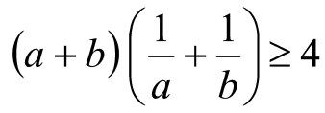,               (6)

где  https://lh5.googleusercontent.com/9BCQN17s058eIxUUTRwLgisYpZxBFWljm2wNGBRXBa8iav-EUCeuaTrTze1E1fRpmZrKtNgBIDJhMu1C_KuE2Wg6m9sGCpMDr_iLTSaiN4Zn87VP8zmnVSu_rRhKbH7UqiFIvgfOCP7h3PP4XQ  и  https://lh6.googleusercontent.com/VNEQmn5-jnEOvKliF2VfDtlbseNf_YF4lIgUNfuPgTNjpeO8ymxiV2N5tbNeOkTkIYgNOVuH6dn8LIA56d05tu8-Cvqy8KHqasK7uxaQz6117SFbovQXhTcHL3Ee-g8-5sxyl9yw4QR0uRAV_A.

Доказательство.  Согласно неравенству (1) имеем

https://lh5.googleusercontent.com/m33DUjRqTCQwfudJ6d4UsRoUYhcRDz4xjPOLnKPXRKjnj_II4gMAqzsZQtZweaNHO_DIHr_-Pajue-y6rgVyuQbZDbs3FzlpnEcWgzWV6FhEqbh9LjamuY8UOqJSk4KIuRZZEsobadcCX1Ovaw,    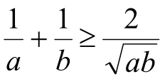   и  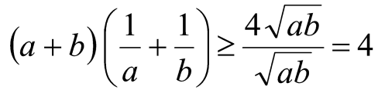.

Неравенство (6) доказано.

Примечание. Имеет место неравенство, которое обобщает неравенство (6). Это неравенство имеет вид

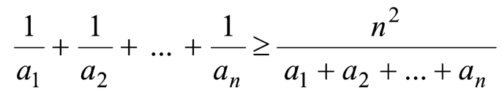,

где   https://lh3.googleusercontent.com/TFWh2YIw69mmV9Usl0JwXuzixG-22yPzlJGyO0UZ4Ppo8t7G29Elmxtb6CZCHsg8Hx2BewVOz1Ufaz6rDX3LFhI7uq7fdJybEgj2LC4yJ4QDVipk4WZ5DOPSOx_weeO028uENKkEei4BTikFIg  и  https://lh6.googleusercontent.com/Qh6lu1hFBnrtOyNaCnlkahS-viA7dIgEh4HRJ6hU6pLOic3rSjcnQIPJw5yutfmlXxCQvFg17snYFUnHXiXr83zgRIU6WNbX4vbb3iVKfT79uTPtRc1FZLytNLXVlWKrPR2P9P3lj9Y533qIdg.

Пример 3. Доказать неравенство

https://lh6.googleusercontent.com/-1qFXYb_IxKQbAdFZyhyOssr_XibpHUh40kt8GB3jIfcN93yjgH-K-etZKVjSTXFNBZcmxS6wWpCAVqWAnhhFbB7rXF36SqxMUWHzMKXlksqT_Vk5VdUOPs1vL8gQ8DCio5GEE6zUDFsLXpEaA,               (7)

где  https://lh5.googleusercontent.com/tDZheyZJfu8OMDyRQ5_ApoQjpUz8ZJi7EABnaDp-_5y0ba0YwtpqpgOUSC_xJ2dk-GFFD4mLDZ7dp8uQ49eGekBEXSOGQdFVxbNMJ0L-_j9KsK8HQ8OoCSLrhoHEdf3ZRQZdhCSHS6eIyAP4lg  и  https://lh3.googleusercontent.com/qk3WFbowutEBdVSAihfEaHi1xGU-Ew-eNswEA4W3XiUl74BLZmrefVpcR1nIBFyX9i3mWtxAJ1ntiWPl_vUNsPXfMefUZxbO0OQyqCLwn6SkmzBdf19oWHoap841QlHH4V8meiwHCRanOFMlNg.

Доказательство.  При доказательстве неравенства (7) будем дважды использовать формулу (4), в которой  https://lh4.googleusercontent.com/AbbpGVOTyWjFAR7n90k2-OFZBvox_HmpfWhVuRr4uPCmJ3SDxBbnU6AUcEWenIHMMhlYuiTXsHBgU0ml1z_nmneTitavJKAEQX6yUtkkgr3b9lrhy7rXetzsAfCtry7rnTB1k7b9N-dfOlSKIw.

Так как  https://lh6.googleusercontent.com/wXaODf1DloiFUg7ed8C_hDHtnnsR2NaobbkTaKLVseSeiYkjqt8UXJZtdqaU9B63HewCaiNgBVuRaKC4iSaw4IxhpdI7-kLS96u6_DgqVxO9W05i-Ktuei5P5kTrPFpz0-1luuCaWAc0ioxkqw, то имеет место

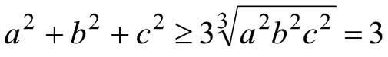  и  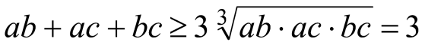.

Отсюда следует, что

https://lh4.googleusercontent.com/xmV8M7P5NYnPcBGlY8gfmQTHPWTI63eglTiXmQI8VT4p8s4N0jq4Dp2x-02rZohn2RLcwak-J67l0d6KsUu5HCG8NMDR6BbdhO3Dx3nyMgaV_U7ZWBoNO0hvjZKvi64vOx4dRE-iHtWgFqjjKQ.

Неравенство (7) доказано.

Примечание. Так как  , то неравенство (7) равносильно неравенству  https://lh4.googleusercontent.com/fNGmORV-0sM7R4iOA7IrTuwjUb5ibWhnEXQms4YeH9XlwYW7oukKVJvLiEIutnvAF4sj2DGIRZEPq9aI_iyAn4pz1aWjILw7VapYHjpun_qXo9FCuYyLsXZcRywv3O2aJhrQsl3_rHjo73kFHg  при условии, что https://lh5.googleusercontent.com/tDZheyZJfu8OMDyRQ5_ApoQjpUz8ZJi7EABnaDp-_5y0ba0YwtpqpgOUSC_xJ2dk-GFFD4mLDZ7dp8uQ49eGekBEXSOGQdFVxbNMJ0L-_j9KsK8HQ8OoCSLrhoHEdf3ZRQZdhCSHS6eIyAP4lg и  https://lh3.googleusercontent.com/qk3WFbowutEBdVSAihfEaHi1xGU-Ew-eNswEA4W3XiUl74BLZmrefVpcR1nIBFyX9i3mWtxAJ1ntiWPl_vUNsPXfMefUZxbO0OQyqCLwn6SkmzBdf19oWHoap841QlHH4V8meiwHCRanOFMlNg.

Пример 4. Доказать неравенство

https://lh4.googleusercontent.com/qepP6Gd8JQLIcJJT9FMC78QEgfxbw02DL8VrzKe05B4el5mi01BN1z-33zG3pph8VQuLhQ4j4vIJlMCly10_4NMbGXla0cl44cxGi5Y5NVLOjge5DQBIa0-qrxolnNE86TyT0Ae_WENSop4QdA,               (8)

где   https://lh6.googleusercontent.com/ySH51twZgAnqkyGlHevRNGQZrrpDjzqREpD4qa4q6EZH0ZRC_lSib8QgvnxKoU-xRokdqOT3k9wzxyeHBwzD35aB4Nx-IHfr7ZfUefPcqz2PA_IPsoWhNuEzOaA1eInmg9uN8U1mPqsZeZkvBA  и  https://lh4.googleusercontent.com/f8Vd347caQjDSgC5U8QTaJbmKJy9HjmFUHPDZ7g1zmyZ6XBb7ZJfy_T3c9OqDaUWv5PlkcZn2s9tF-O_lLmdPyFMIW4ajiL-a2qxieZ1zYMIY48gyZya8KZ8KXh5XTIMajDLhLJlW2u_b2TLTw.

Доказательство. Применяя неравенство (4), где  https://lh5.googleusercontent.com/gY0FgUApnG0cGMgY4JWzY7daehdSsC2YX4vhjO0aJH7VzezcGB1OClWip7qxpY5LphQeuBb0WjdkpusQ1JgoTCaFYcIxAo3H0Ok5zCEzFchxGgCpPWE_LCIzOJOpJr1qLKIKC6LYITpPGz2mdQ, получаем

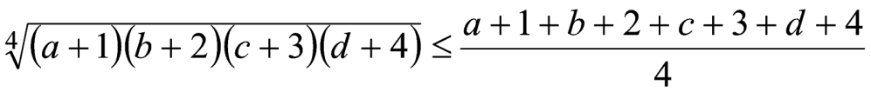.

Так как  https://lh6.googleusercontent.com/1NofIo-Ycj3rIzgk-epiqr3gWwlWuzyi-OHtw-RrM8EBjiObK-lEDPlYPkKzkPY7zT7UeH9j5OuA6V07vLemawOxAnDrp56GwljzWny44dBlVL37__Xswp0sqMxyPk8FGZqh1J44yvypSOU3Qw, то отсюда следует

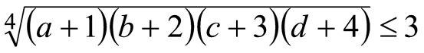.

Неравенство (8) доказано.

Пример 5. Доказать неравенство

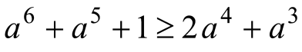,               (9)

где  https://lh4.googleusercontent.com/j4tSZUN8tCPsgI-hN5K6bbgaMDilHic-0-8IBBPSWLpiWBFMhzifn25-G8NqB72bRbkSmxYIQ_sHKdOmFp61cH0yU8d2hwosSZjUmHcSbKHn_Z6E0HUSk2iIgEls9dNMEg1UgoJzP4CngM5zYw.

Доказательство. Используя неравенства (1) и (4) в случае, когда  https://lh5.googleusercontent.com/XZ07T6LEcvVm6nxmYQT_8Vm69p7SDYeNymXqm5iOdyqm5m7u9gygccwOXwNhBZxJUHoMJFx4pjrlMrorWeJAbAz3pMEGrR7b2KpO3mx6u2zmWfF_umz8xw8jOISDMGyran2FXyMqML90SZES4w, получаем

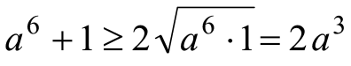  и   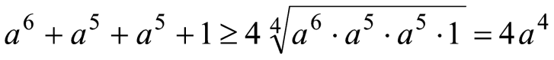.

Если сложить полученные выше неравенства, то получим требуемое неравенство (9).

Пример 6. Доказать неравенство

,               (10)

где   https://lh6.googleusercontent.com/ySH51twZgAnqkyGlHevRNGQZrrpDjzqREpD4qa4q6EZH0ZRC_lSib8QgvnxKoU-xRokdqOT3k9wzxyeHBwzD35aB4Nx-IHfr7ZfUefPcqz2PA_IPsoWhNuEzOaA1eInmg9uN8U1mPqsZeZkvBA.

Доказательство.  Согласно неравенству Коши (4), можно записать

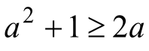,  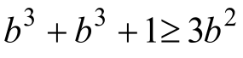,  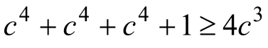иhttps://lh4.googleusercontent.com/dw4tgkGOV0-MhvSxCunguK4oGkJh4T_8TlVBrk9Jc5N1fjvh3AOWGQO01u3TLAReVfxLJ1izWqAQ8SlYSkFiEyeQaHO47xVmIFFImNc4Whb25_53JEtWlw_3M_2NlwI4VAybaYny1jApf47h8Q.

Для завершения доказательства необходимо сложить все приведенные выше неравенства. Неравенство (10) доказано.

Пример 7. Доказать неравенство

,               (11)

 где  https://lh5.googleusercontent.com/RFVKEwIycTP1YUHvBORzIo8aQnnkaNk7uh-1o2aG44CCFS78uRS8-FUEh1o2GaLSeC4SFSIf_wnaNiyKDTSqjUvW7z8DEoJDDtD6buQ7QUfN49ZIsvdXMQRV6tOcCboU3HKJR79Gq7Irn6HWhQ.

Доказательство.  Согласно неравенству (1) имеем

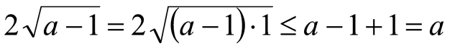, 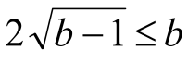,   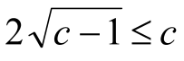 и  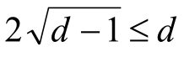.

Отсюда вытекает неравенство (11).

Решение уравнений

Пример 8. Решить уравнение

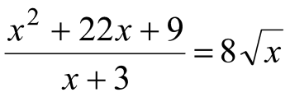.               (12)

Решение. Из уравнения (12) следует, что  https://lh5.googleusercontent.com/VCiErzc4U-YISQ1-UKvL-QvwAj2YcsvxQ1ngTa0ivW9qoOsISnTZWoUFH0tVtgZ12pFZg9zKu1-w0rBa4QpV17uP9YZqU1L5M7fMkeXfgz2nopSlrYxUmn3B2wv41Ijvr-qK-uzTHzxAkFkBxw. Представим уравнение (12) в виде равносильного уравнения

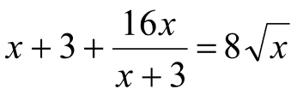.               (13)

Если к левой части уравнения (13) применить неравенство (1), то получим

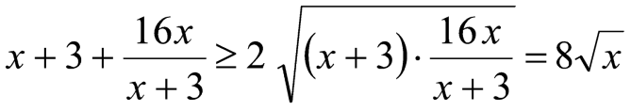.

Отсюда и из уравнения (13) следует, что примененное неравенство Коши превратилось в равенство. Следовательно, имеем

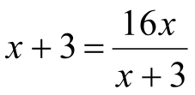,  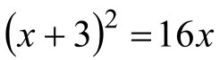  или  https://lh3.googleusercontent.com/FdqLqW86N_op-Z8rG_9zeI2Lobf3iuXfGTtwkkJLozZ5WfWrHmilIYp_WAUPJNiBxra7sDa8kX_Tk-mQBNiFx71_vxZeSh3GkZDDPr7gq33CgFcIicvaTt1IZiuxiggV8wimM-BI5f2jCS-jpw.

Корнями квадратного уравнения являются  https://lh3.googleusercontent.com/DCkG4rAvJYyIQy8VL65jvXCvZLj18C3HjmZrA3DU3vY9kfe9pNfK2XKwwYqsOuulueh-9v4kdtdV_fEfGkM778gWL-WHEFYNiGQU2X61VdWAMgkmUHXh4LXEBxKJnh5J9-NeXNucve-36p4YTA  и  https://lh5.googleusercontent.com/GPBxwsmLJz390L7v8_LNeSjMA__htIiJk8T0RyLwTs71_Mq91u_OErxJeP0NMFI1Pyrit-kqAe_COXjlYeKIdLKRisMKodnAY-SH1A7rSHQ9bWuJJuzB6gqvDi46WxOr5KZBOMKPCrcoPwS0rA.

Ответ:  https://lh4.googleusercontent.com/NVH0trH63TicuFhKLVUUwAKCa06S8Q7KGf32LLi2mPDUtV2SiVPHY2GL1SuEsJbJ9ApTXP69EPTB7JpVU4lgHnQla-vFVIawQY55G11ur-z2NgEJJRhQNik1-uCiYzoY1vfIBtfKnksp49gZ8A, https://lh4.googleusercontent.com/ti6sZS8hS7gTs6beJ_xDgOKnXdGDD1V1x8hVpqXP9XTgocLka-cLkvSjZS1lVD4ycAF4u_tKIwM_ISp8TU4r_R4EkSsZvu5DcGKQkmMzLGOLz-K5qPxe6F0dKE3Tp_edBVnXS1QSLWfd6lfxaA.

Пример 9. Решить уравнение

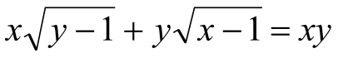.               (14)

Решение. Из уравнения (14) следует, что  https://lh5.googleusercontent.com/-tWQuQyerLMOlrFGLlkXHnif-XLuxE-WMqOUYtF_ZE5Hys4RI7qSCUL7Y47Q7__ALQPhPNzfHq9jAW4jYQpe7XuzajU1xMHXqsq3NedBV3cEzO_6CHmGH0_ffQyXXF-enG4hZ6XfZ353sOn5FQ и  https://lh6.googleusercontent.com/7BkkAxF-3WiahZGiuckzFFq5YgW16zI-luIuPWfTeLNuJHel6gkjpNFCepKPCgbdLswG3f4VknKRP7AAA3Y7VwWYhp4Ri7fNlFDelZ1dGo-u0LiTKUi22P-ZZMi-qhfqYP7TIhDBv6oa-Ei5-A. Далее воспользуемся (дважды) неравенством (1) и получим

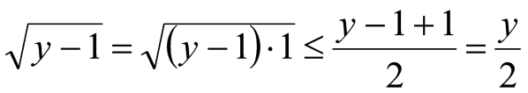   и   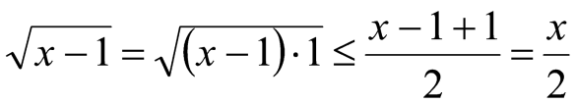.

Следовательно, имеем неравенства   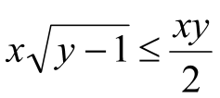,  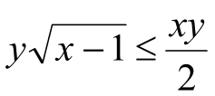  и  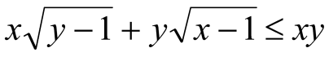.

Отсюда и из уравнения (14) следует, что примененное (дважды) неравенства (1) превращается в равенства. А это означает, что  https://lh4.googleusercontent.com/cAICkP6yXHYKMd9LMqiQYleJNe5PdQscGa9KBzf9-TZf1IZnOgmrunaLum13kE-lC0Myy1UAbTa-aYy4gC9XogDFRlTeStwZKl-9jYGUq5lMK6VaEwmZ5PtaYWX2Cc0sKqUMQwLCc9GGHn1uoQ  и  https://lh5.googleusercontent.com/enha0ITfIuHhVnRJNZxsFgBo1rUpi6ExXTIAJKnFmqgzW7w1b3tZL8x7aEusVD69XsjYc88-3-sO5xezg_SeUb7LTwTKdY02L0dim92gTXymXr1q2YTN3KzKeuEmsW1nArIV1q4PuBUAnldv2g, т.е.  https://lh3.googleusercontent.com/I0f_wOhQRLizIJy88GsqkTrGkn-JjhwrVKXXFqelrnhtNBVOC5jRXekG-URPU3z6zQvVn-q2QVYrmJCoji4UEXQOxmT640uRC84Twti5N3MbvK_WANwv2Q1xMrMWAhud0DW7qJ0GfIgj3AQMhA  и  https://lh4.googleusercontent.com/d7TX3vpyh2SMRwEba0Z5awTWiEGdHLe7xGUx793aAVcQYmx7S8YU5VkeizQABR8sxjYBDpJLB31XgjdYJR8upyGQZRvRLd9BafNI7AIiF_9wqaxCf6jmfj5nMOXTjGmdDe1Fkk2UCy9sunuGpQ.

Для завершения решения уравнения (14) необходимо подставить значения  https://lh6.googleusercontent.com/J1_FH-A2AvT9pdFzcSlpDLw_PXPrO5i-RTzm9yWicFuB_cldvMEsUNs_2C2N1vCKyiCbkkLYmkxSfKnU4yfKr-2KmR447zBv7BAj_fxQrdNcS-U5azPzjUgYszEsqPzS90QkO3f0hiJ_VdgVpQ  и  https://lh4.googleusercontent.com/5UwSKyRMkNyZiQgOal1M7AzJr2lXChz6Op8UbxabgaE-lGeSI1c0OJX5DOOzoTWmvtLWZf-sTeJsgntpZsGa3ax-5imMcFgUDFJuKdmoI0vkVBPISBvWv3gJWwOE9QkH9j90MdEOUAgE-QeZlQ  в данное уравнение.

Ответ:  https://lh3.googleusercontent.com/I0f_wOhQRLizIJy88GsqkTrGkn-JjhwrVKXXFqelrnhtNBVOC5jRXekG-URPU3z6zQvVn-q2QVYrmJCoji4UEXQOxmT640uRC84Twti5N3MbvK_WANwv2Q1xMrMWAhud0DW7qJ0GfIgj3AQMhA,  https://lh4.googleusercontent.com/d7TX3vpyh2SMRwEba0Z5awTWiEGdHLe7xGUx793aAVcQYmx7S8YU5VkeizQABR8sxjYBDpJLB31XgjdYJR8upyGQZRvRLd9BafNI7AIiF_9wqaxCf6jmfj5nMOXTjGmdDe1Fkk2UCy9sunuGpQ.

Пример 10. Решить уравнение

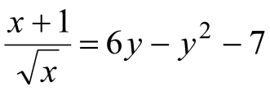.               (15)

Решение.  Из уравнения (15) следует, что https://lh4.googleusercontent.com/1hE9Z_bvJbkqnOQJzgJnKyf-QUquJpMLybnGefkZfsDcxEY4TzjGDOvrzw1LFkuXpg9KYzy4BSb7Br1PI0GsatdxtPYm05GBKhTyLHvxjbZZa3Tv2N8YwhJA-NcAosEMOfJj7dwMkArhJhJqiA. Оценим снизу левую часть уравнения (15), используя для этого неравенство (2), следующим образом:   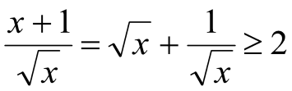.

Так как  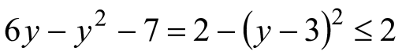, то равенство в уравнении (15) возможно только в том случае, когда обе его части одновременно равны двум. Поэтому корнями уравнения (15) являются  https://lh4.googleusercontent.com/X-oEFbt2PRh1pUUbDVNRd3vyr_udLoNR27U90drfMC8359aG8Nx_KOec85wgZ9_2h0Qo-zxxKspUmcnQvGLdSSxMUo5BxQy6LFNQwelm1h-chtvkOajLOe4ZjaTfTQeIhTtGEX0Tf3X4tPzzZQ  и  https://lh3.googleusercontent.com/dSKsmUN_zxKnb7OCD7G96WMebdbS17l2N9il0d7dLy1oA8FbRt_GrAwxXywNgG4G0zgfzloqlpaFaLhUlNkoRQDBrZzfJjW4GJb31nA3nC3crlWqru7UyDHaErDvk3xJtnBEONQRHuc4RnxgoA.

Ответ:  https://lh5.googleusercontent.com/pkNuvRlAOfuQvPLsuyym1_dBHjoOMeBsbDZqyxLPFfl9CC4rITnWVY3TP96ydt-Y1bAIxwv7bjyWfyLCDSOkOLZNSUn-PlFZOLz6VjctUEuKxoGqxKhlRRsiXvnEESonY-pQeXh6orx4E86mXQ, https://lh3.googleusercontent.com/NJBxhURfHDzo7CTSUA4soTGe2Lxhr2t7aZQiV_9l9NdZU2hrLoPEVeM8peuRgAXPzHyDgDB9GB-_avFwfqVOQUDJ9iTkW1Hv36IrUSKeMwkg9Xuy-DQOwX8u_YUNynWm0HJP0No9De0EGZG4Kw.

Пример 11. Решить уравнение

.               (16)

Решение.  Принимая во внимание неравенство (1), можно записать

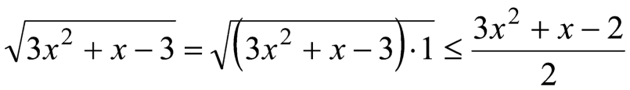,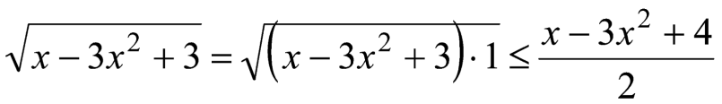.

Если сложить записанные выше неравенства, то получим

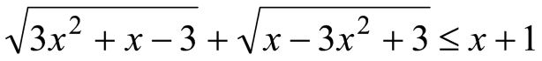.

Отсюда и из уравнения (16) следует, что

https://lh3.googleusercontent.com/RPG-CqUOfcfE7WnjbStTkle65JlWgfwk00KCUwKSqOpqdMk5GZ2oS3CeUdqZAQE_6hJPVS05q64_N5lf7A1zgBGjMxwQ_lUL1EW-SRtyifisI-zz4MyFK4Xu243H2v1pHwiEEbiwyyv8uTCotg,  https://lh4.googleusercontent.com/T3B7C4g3u8QhpQRMYfblIOzE9ox22igBPQ8gj-Jb-sKjM3kd10EX7ooucMaNEEJFRjeFNhVAwbs6ABDyDnK7HYZSCUaa_qw6gARA3Vi777Z4zbh9F1QS642ND3YpJnI6w06yte3X_h58I790tg,  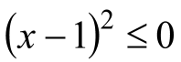  или  https://lh4.googleusercontent.com/HAlUkPuqSqFHE65T-v0ffq81OHn60YOzNRoetQgIusWhpH_a4Ea7p2NKGxSSqIdS4_NP5QEbfMO31tvALOJTU6FJhyO1YHwWiSOH2uIa7JtBDSGMt0-eld9tswV9f0Vu-2ofiGyv5yxyLD4CDA.

Подставим значение  https://lh5.googleusercontent.com/EbGEunGJ4sZvMF061qVu7ZpR0saeV4Bs2jHFnvinDUkcu7m0v_kt71dRLzfu4EmF7Vl51kaQ7kf5lZbXfxAslLOwXSwIvjFN3_GcGkhRyyX6S37GdAGwhQUVfEW23ku8FswZQcD9lzejD55tDQ  в уравнение (16) и убедимся, что это значение является его корнем.

Ответ:  https://lh4.googleusercontent.com/A6eM4sBRtfBDh3c1Lv71_5vtGVVeT8m71iBc70AtuLnntQOUv363K0aaZkY-EE-deccU_QsFWRCSlhQjqaFgKE4NpwwtLh7Sb6T7pkZKltWvy3m1_jlaxN0z0WTZjN94QACdKehW0fWvRR8PTw.

Пример 12. Решить уравнение

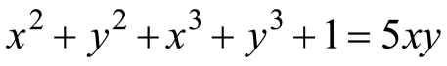,              (17)

где  https://lh4.googleusercontent.com/cXVrOPIZpRUo_gH-3yr0pEonwuDE_HmuMAyZZJZzb2NzslmXzco2l7WVJcfSYE5dqFNTovVhRbrSP-LoC6XnJEqHoG49GU9xiTVEcBs3nFEE_GbopdyLi1Bx8MKOIpXibwGXna3m6sfC1199AA

Решение. С учетом того, что  https://lh6.googleusercontent.com/6eD4P0SLu-MZWGvRALCyEp1eBqdo9Y3Yt1GxMqaQmcuf2Z_KWFZdTpXiSWlhZcA-Y_mwNxYX63mf4yQKBYqXPke71FpuIcVl1sZBB5oBG2eAfj_OMyP7ALRqHGSrgVvt1pHoydLF5oxnXYsTaw, применим к левой части уравнения (17) неравенства (1), (4) и получим

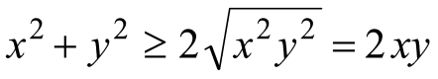,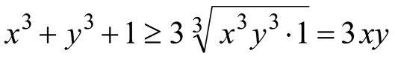,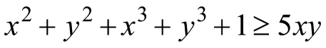.

Так как неравенство Коши дважды превратилось в равенство, то 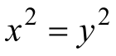 и  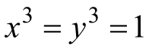. Отсюда получаем  https://lh5.googleusercontent.com/3JjcK6z_OhEGVLv7wu2rvuJiRo0z0GmEhSODwVDD0y59_GzLeXIxYpdD-YOYVjR6EiluRiVm5nWz5gxFc-tyZ5Z3CQwWe6nxtV3a8_LTqNzBLU-KBRjFPFPgJMYVpdd6NuaJEK7RAYZ8IW7xDQ иhttps://lh5.googleusercontent.com/ub5RBvk2X2RKwOGMh1D9Sj-AGZ0g9VFdJ1dSNT9uVU5LsVsSLlrCuoGUDlKqCdGLNgcPlmB2ZMsXW8YgNgMmOiWV_IaHjzI1JXoZltWBFC_SqGRB5Ia9zItKitBIjYEW895teY0946-CcjXR3g.

Проверка подтверждает, что найденные значения  https://lh6.googleusercontent.com/95k1BXLR87qkKVYKdc5WReoqczegjgvKGn1QKL9zjIRVc5fjYduvGT4CmSicGBY_Fw6lFIu9K-UHVp8OWwH_X5wnOIaeBCdWB2enFnw35sMRvdzHj8qLWsITP81FFw2KwTvD3lEFfLi7fU_X7g  и  https://lh4.googleusercontent.com/Uy1hNQI33jHLPj0LEzcweKy85BNL77SEku7O7qHp2tbCygxrGDZTMg0hpHRdVhRa4SYNcBji9gBEJvOti_idCoMmMhhiOz6TupD3pXWyA8HL2KRIzQsm9j0d_63mqp-C5yT3O0w_nxLN555wdw  являются корнями уравнения (17).

Ответ:  https://lh3.googleusercontent.com/PydJa0K-koYjNPez6RIGgmpbLM1ws7ONQqr563PmI0MEbf5L4j4YOIFsVzhamzHtGQkrOA7pJrlrDEJLtLB3HhEOgbiIm_AHEMKrBL3M3IXmx4Tgxh0GlPpjDwSuL9uEoUJM0C-lPqn0zc24qQ, https://lh5.googleusercontent.com/GBAoTSdZpDSm-GY3du_5BTBOD3Ft6LaY9BF6ostHoxmqg5zLeHDZ4lSY2hrPfVAljBUqOja0eGKaudd8LB1t3u3sUnxaFFZIMPiWt2bToDWpsEZbqfdnAWx93xiPKY6tCVEeve153wbDA-4u4A.

Пример 13. Решить систему уравнений

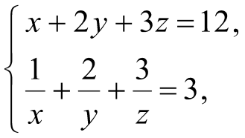               (18)

где  https://lh4.googleusercontent.com/XNN3NlQMsdb9JYBHByFVI1pmwws_U7QIO326jRppHmIlGETyQ6xgoU4Jw433C2PlDIXl_12kRj7LXDRXWZ-VRWyreEol_g0WsK-JHbvNCi4rKdaCwQP8_gMtGnYPdiWCYM6b3PpqkyWwivhmiw,  https://lh4.googleusercontent.com/xy8sQ82MIrfRk7553kL3MwGXpxGtbt-pZok37OEwTN-Fa_BvM1q6om1DmAzcw-avKZaNkQQh-unY7Re8t78pnks4ObTbtPscQf0P92yAUM4ririZNdqXjmsj-k9-XWAxWNUuUJA7olZgothDuA,  https://lh5.googleusercontent.com/J_OKNnTn1Ews7M6pQ07byZafvwMmHE82jJlGsqtRi69tveENU8Wty_7wNmxbcnnwu8zShLyVTpt94rVpFxXFh9w7477v-jb6nssZsxUGFTnfdEXJ9OF_sNzab-Fjg_LD3Sanjf3BWs2ujJWPtA.

Решение.  Первоначально умножим второе уравнение системы (18) на четыре и получим равносильную систему

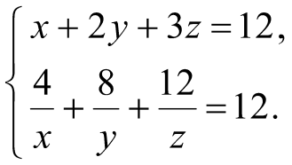               (19)

Если затем сложить уравнения системы (19), то

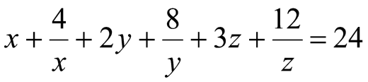  или

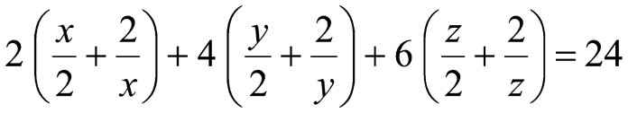.               (20)

Так как https://lh4.googleusercontent.com/XNN3NlQMsdb9JYBHByFVI1pmwws_U7QIO326jRppHmIlGETyQ6xgoU4Jw433C2PlDIXl_12kRj7LXDRXWZ-VRWyreEol_g0WsK-JHbvNCi4rKdaCwQP8_gMtGnYPdiWCYM6b3PpqkyWwivhmiw,  https://lh4.googleusercontent.com/xy8sQ82MIrfRk7553kL3MwGXpxGtbt-pZok37OEwTN-Fa_BvM1q6om1DmAzcw-avKZaNkQQh-unY7Re8t78pnks4ObTbtPscQf0P92yAUM4ririZNdqXjmsj-k9-XWAxWNUuUJA7olZgothDuA  и   https://lh5.googleusercontent.com/J_OKNnTn1Ews7M6pQ07byZafvwMmHE82jJlGsqtRi69tveENU8Wty_7wNmxbcnnwu8zShLyVTpt94rVpFxXFh9w7477v-jb6nssZsxUGFTnfdEXJ9OF_sNzab-Fjg_LD3Sanjf3BWs2ujJWPtA, то согласно неравенству (2) имеем

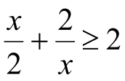,    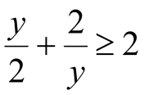,   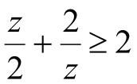  и поэтому

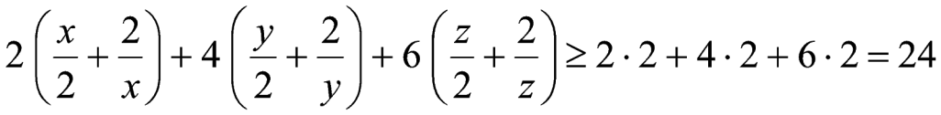.

Отсюда и из уравнения (20) следует, что  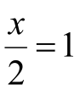,  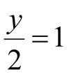,  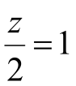  или  https://lh6.googleusercontent.com/VgQkaHujTnYrNowNk29_Z2ETfcNWlkUdko5uy93aIiqsWz2XnFf___hQy6QethXSfl6HRnruqLaziSP9JcdyVnR6_qUAk2LUx64G9FbWcqzoGnGb6AQ2d3XnpP-c0nRHSHP9dtTtNarUQdMquw, https://lh4.googleusercontent.com/UY2AbeUEy_0_0t8GQHS-v8jyB4f5Pl4X000zlumw59mHrb0QyLvBjUD7ZVxVAalxjG3ouvBNLhncNS4AT-FifY13_-PfW7FDk4vgFE8EO2e9wJoPoHTnNfw6MKeFCPWgiIc4lejKBJbfFnWJog, https://lh6.googleusercontent.com/t-jqozRDTKYWKpDtXjXQxVRBVmsEvL6Tfu95veDGSqRa4LYTOv99IeZlE7wz1K2hg7ksRABfBKE31x3I3juRd51r96IQwdC6xPIicZxWon6MSWRfClYtDG8ToQtJzx3n3FAWqAet2w7UgDb4dw.

В заключение решения системы уравнений (18) необходимо выполнить проверку.

Ответ: https://lh6.googleusercontent.com/VgQkaHujTnYrNowNk29_Z2ETfcNWlkUdko5uy93aIiqsWz2XnFf___hQy6QethXSfl6HRnruqLaziSP9JcdyVnR6_qUAk2LUx64G9FbWcqzoGnGb6AQ2d3XnpP-c0nRHSHP9dtTtNarUQdMquw, https://lh4.googleusercontent.com/UY2AbeUEy_0_0t8GQHS-v8jyB4f5Pl4X000zlumw59mHrb0QyLvBjUD7ZVxVAalxjG3ouvBNLhncNS4AT-FifY13_-PfW7FDk4vgFE8EO2e9wJoPoHTnNfw6MKeFCPWgiIc4lejKBJbfFnWJog, https://lh6.googleusercontent.com/t-jqozRDTKYWKpDtXjXQxVRBVmsEvL6Tfu95veDGSqRa4LYTOv99IeZlE7wz1K2hg7ksRABfBKE31x3I3juRd51r96IQwdC6xPIicZxWon6MSWRfClYtDG8ToQtJzx3n3FAWqAet2w7UgDb4dw.

Пример 14. Решить систему уравнений

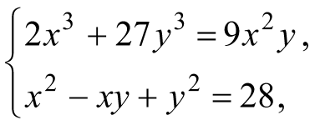               (21)

где  https://lh5.googleusercontent.com/TVPM6zP3aYqD8Fu3XfAoWGdW1T1SfeUgGS7w-AvEaHnQP0bVG2EUs-C8AMRiZUcakwPKwUbiWyekrCYes13u6j6s0BEBAxqpBhuIqUmIPe79id1g_KKfKXbELZJdNH31Jwf9QVjX-Isc949yPQ  и  https://lh5.googleusercontent.com/3JE1Hh__zHjcKSdqDFSWmHimDnjzYAzmfITPdsuJikui-cf42Zn6mp2MZ5m2Cme0qsh_8pCyyJOP8EB91KJNdpVefmn9WEkzaLJYvpYpfO2hJffFLFJs57OGJchYu0vWAKe913H4PTQnphPOCw.

Решение. Так как  https://lh6.googleusercontent.com/Es02yA9p1hBSoD0qAYBRTZiY4GyDVHIwbJcJprDZFXrOfdKRXGQ46bsRmtbalgZ9PI3ljbLYBgAVshFfalnhq1HL2oqxs37Gcsdd9FPgzNru6IkjcDLX7wA2t2ZPJ6rViAs55TyrInNyFAqe2Q и https://lh4.googleusercontent.com/0PvkAssZ_8xDgnZafeN0GWnAvisgBAa37vCr5FSSCch6L_WW_30tgxpXhuJKKfKB9vQ-cnzMsTUULwvDmBf_u4BlrtrLAUjyqrbtQgiS3btGpq35cy3WeFeU0FZWYaGv2gAdQCow56x35Os8ug, то к левой части первого уравнения системы (21) можно применить неравенство Коши (4), где  https://lh5.googleusercontent.com/1eRd9u0HB5zqclqBNuzqYMm2p_ys7uwCeTw1rG_x_ZhASe_A8FzQ1jNVrDTEMGEmhMhg8j3fQhbWebCw6sAXNL0DfzCu8uNh0k2s7bdMrVOEFrITKPbFPOGMMCT91D9iMOOAZNQ8F3eSxmjhYA.

Имеет место  .

Отсюда и из первого уравнения системы следует, что примененное неравенство (4) превратилось в равенство. А это означает, что выполняется условие 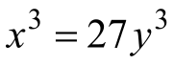или https://lh6.googleusercontent.com/8SZ-fI1Y_6sRONX_qc7qLRBQOpKUuwvGJ0pYDTNGJ4d9JeNZRAmOLeiDF-ED-QAANtKOqtJgJfG0pEppZkrsfrz6QwF1AEo7oPjTx1RZ93BYzvqRM6_kfifB95r_4hUJUglrRaFLHNT9PAUlXQ.

Подставим  https://lh6.googleusercontent.com/Vx80AtkqkDpfz_bNmLs4_HyPD9-2-o6QsAwZ3_DtNc8VhtVMpCvL8C4yrmGP5L-XE28Hm2fFPMhW0lE-7t-cD9b4BF6S5Tftw4rfWYJQn3ctnVfYvu6-Ts3MJYI6AZm1RssfFdVTF2IB4S4hjw  во второе уравнение системы (21)  и получим 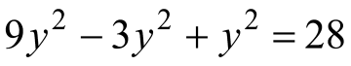 или  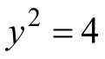. Так как  https://lh5.googleusercontent.com/3JE1Hh__zHjcKSdqDFSWmHimDnjzYAzmfITPdsuJikui-cf42Zn6mp2MZ5m2Cme0qsh_8pCyyJOP8EB91KJNdpVefmn9WEkzaLJYvpYpfO2hJffFLFJs57OGJchYu0vWAKe913H4PTQnphPOCw  и  https://lh6.googleusercontent.com/8SZ-fI1Y_6sRONX_qc7qLRBQOpKUuwvGJ0pYDTNGJ4d9JeNZRAmOLeiDF-ED-QAANtKOqtJgJfG0pEppZkrsfrz6QwF1AEo7oPjTx1RZ93BYzvqRM6_kfifB95r_4hUJUglrRaFLHNT9PAUlXQ, то  https://lh6.googleusercontent.com/SH9MIEaQugtOMGqTW44HK4JNI5kO0K6yoy79icQ4Xx4jOSSPtlc-VlgoQ90TY14Rv5tAAOGGUMdJ_Q6lYELfzFUXQOzqf-1uh5iJFkgmsjOPZk75UZLPfEJW36YilW2bgCVmNGmWQO8-QN2MjQ  и  https://lh4.googleusercontent.com/HVCB3yY0f_rPqmUpMt6uU0rXjXmp735juKWAI48x4fXEFUK0G_YD_h0Jxh5uAI7a_wIcdoorzEbFui-Z4Wy9hkc3jBzxaotGp3tuQy2Rg6-XQFoAVfdm6pHCanoAn-Wqb7UlC1ILVkos0cExuw.

Ответ:  https://lh4.googleusercontent.com/HVCB3yY0f_rPqmUpMt6uU0rXjXmp735juKWAI48x4fXEFUK0G_YD_h0Jxh5uAI7a_wIcdoorzEbFui-Z4Wy9hkc3jBzxaotGp3tuQy2Rg6-XQFoAVfdm6pHCanoAn-Wqb7UlC1ILVkos0cExuw, https://lh6.googleusercontent.com/SH9MIEaQugtOMGqTW44HK4JNI5kO0K6yoy79icQ4Xx4jOSSPtlc-VlgoQ90TY14Rv5tAAOGGUMdJ_Q6lYELfzFUXQOzqf-1uh5iJFkgmsjOPZk75UZLPfEJW36YilW2bgCVmNGmWQO8-QN2MjQ.

Рекомендуемая литература

1.  Кушнир А.И. Шедевры школьной математики (задачи и решения в двух книгах). – Киев: Астарта, книга 1, 1995. – 576 с.

2. Супрун В.П. Математика для старшеклассников: задачи повышенной сложности. – М.: КД «Либроком» / URSS, 2017. – 200 с.

3. Супрун В.П. Математика для старшеклассников: нестандартные методы решения задач. – М.: КД «Либроком» / URSS, 2017.

– 296 с.